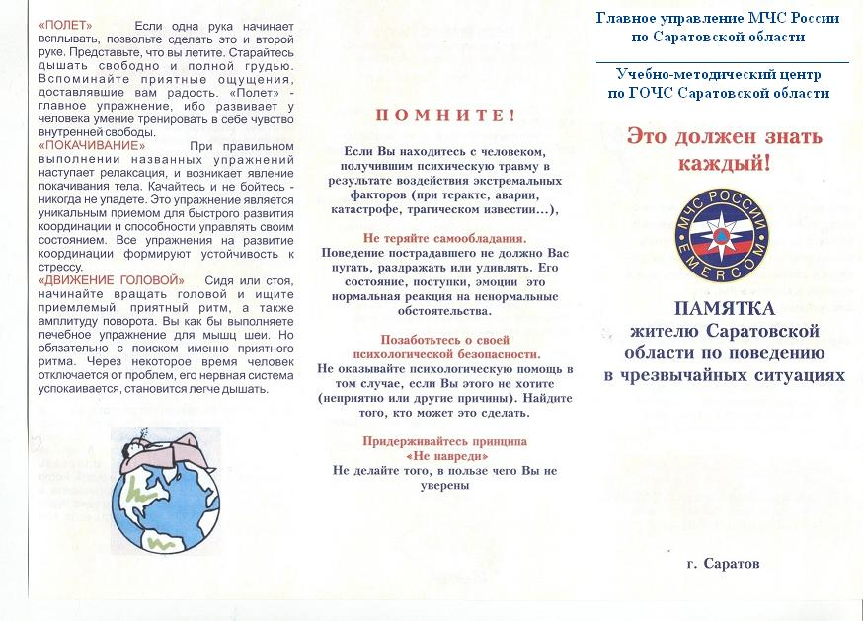
Главное управление
МЧС России
по Республике Татарстан
_____________________________

Отдел пропаганды и
общественных связей

Это должен знать
каждый!



ПАМЯТКА
населению Республики
Татарстан по поведению
в чрезвычайных ситуациях

г. Казань
